臺南市政府觀光旅遊局
附件1-1
其他性別平等(非CEDAW)宣導辦理成果報告
機關單位 | 虎頭埤風景區 |  |  |  | 辦理日期 |  | 109年7月14日至7月31日
活動名稱 | 宣導性別平等 |  |  |  | 宣導對象 |  | 遊客
宣導人數 | 性別 |  |  | 共計
 | 女 | 男 | 其他
 | 7952 | 8427 |  | 16379
宣導內容
宣導目的及內容簡述：  性別平等 從你我做起  性別平等好觀念 家事分擔一起來 |  |  |  |  |  | 主要宣導的性別平等概念(可複選)：  □多元性別(認識LGBTI-女同志、男同志、雙性戀、跨性別和雙性人處境及保障其權益、尊重多元性別等)  □促進女性參與STEM(科學、技術、工程、數學)領域  □防治性別暴力及翻轉性別權力關係  □杜絕數位性暴力  ■其他： 性別觀念概念宣導 (標出完整名稱)
宣導管道 | □網路平台(含FB、Line、Youtube、Instagram等)  □影片播放(廣告等) □廣播 □電視牆  □活動設攤 □競賽 □平面廣告空間  □研討會、座談會、說明會 □性別平等意識培力課程、工作坊  ■其他 跑馬燈

宣導活動照片
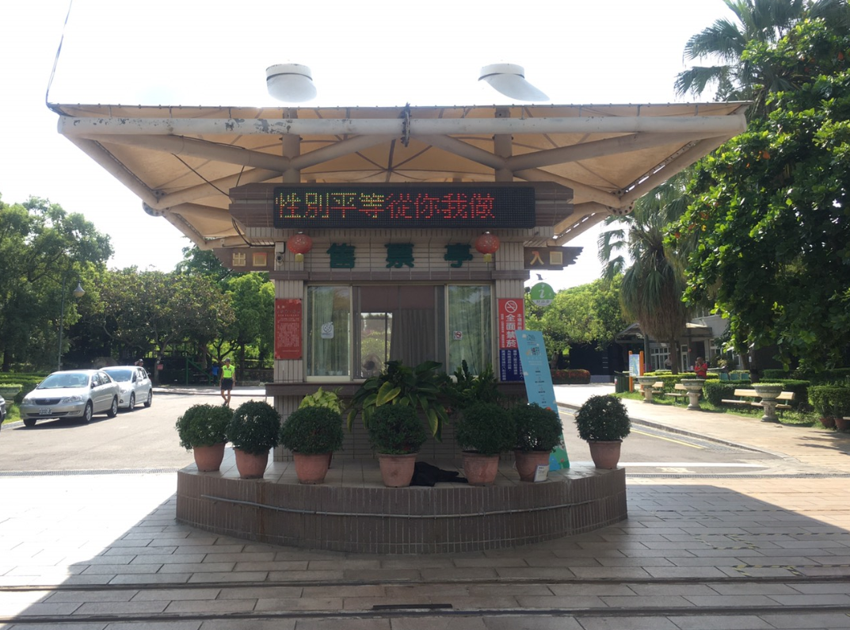
性別平等 從你我做起
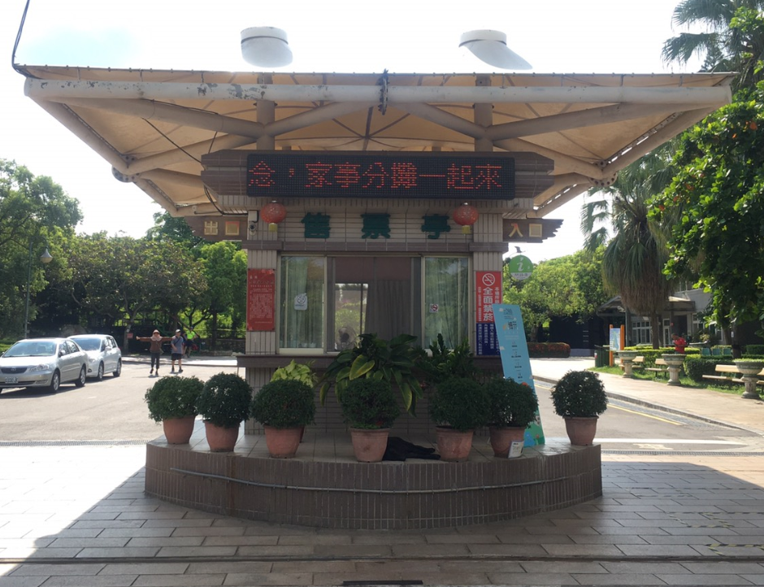
性別平等好觀念 家事分擔一起來

